**Korisničke upute**

WEB APLIKACIJA ZA ONLINE PRODAJU KNJIGA

(Bookshop app)

Nikola Čučković

lipanj, 2020.

1. Pokretanje aplikacije

Za pokretanje aplikacije je potrebno imati instaliran Django framework (<https://www.djangoproject.com/>) i Phyton (<https://www.python.org/>). Nakon toga je potrebno skinuti projekt sa Github-a (<https://github.com/Nikola5001/bookshop>).

Slijedeći korak je kroz CMD doći u mapu /bookshop, te pokrenuti naredbu *„python manage.py runserver“*. U web browseru utipkati *„http://127.0.0.1:8000/“*. Nakon toga se otvara početni zaslon aplikacije.

1. Prijava u aplikaciju

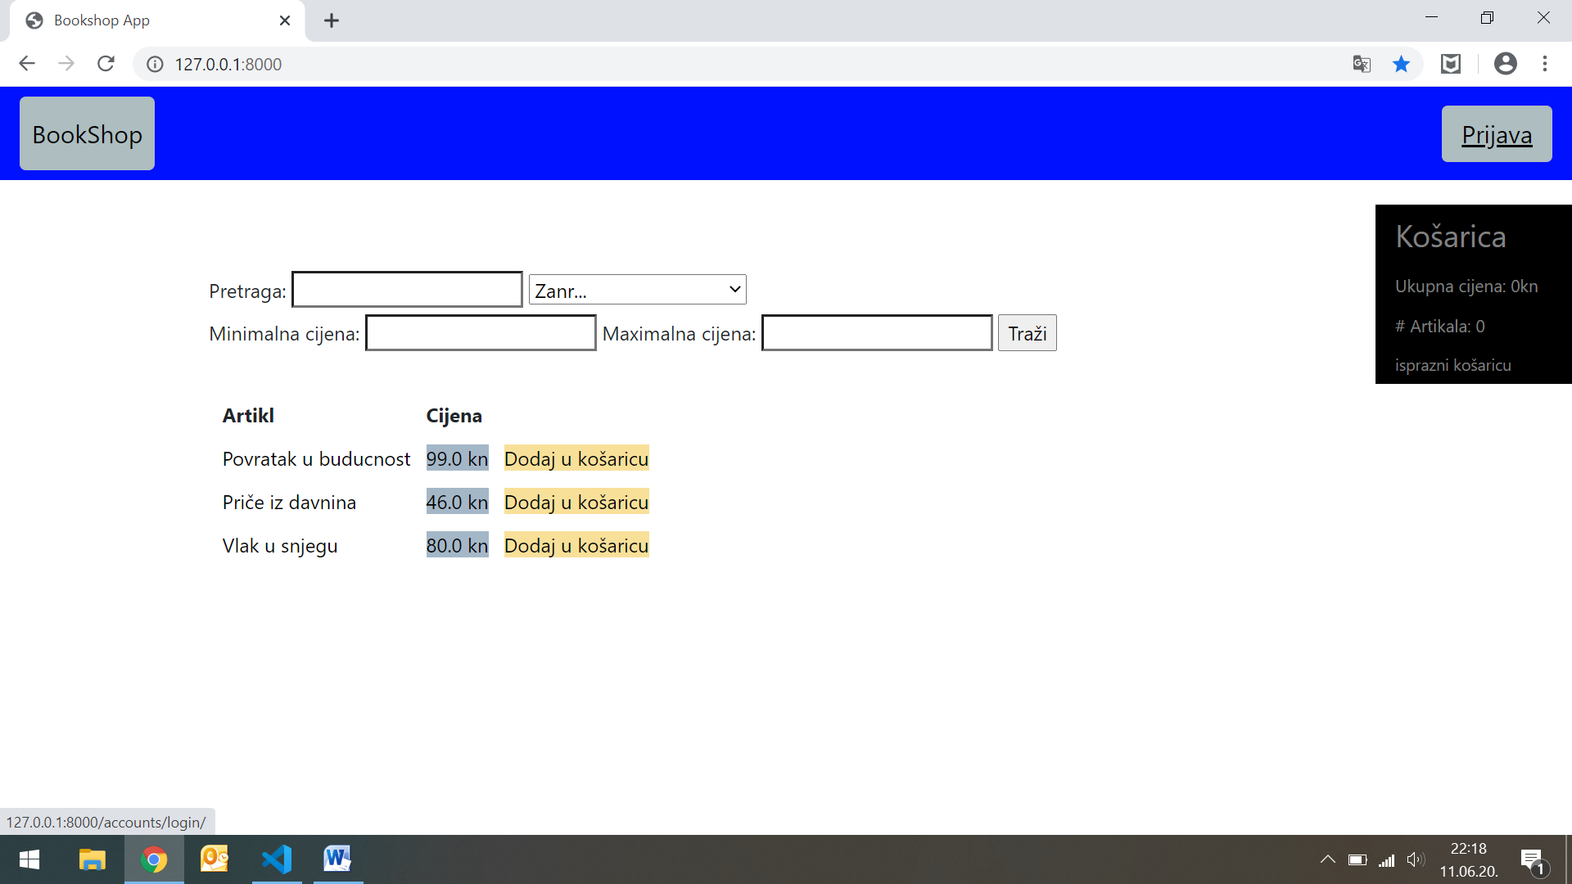

Klikom na tipku prijava otvara se prozor prijave. Ukoliko se prijavljuje postojeći korisnik utipkava svoje korisničko ime i lozinku, te se prijavljuje u aplikaciju.

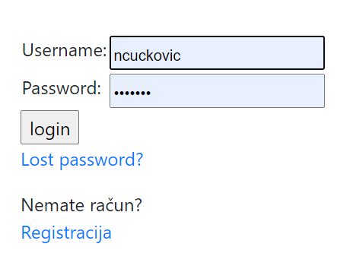

Ukoliko se radi o novom korisniku odabire se tipka registracija.

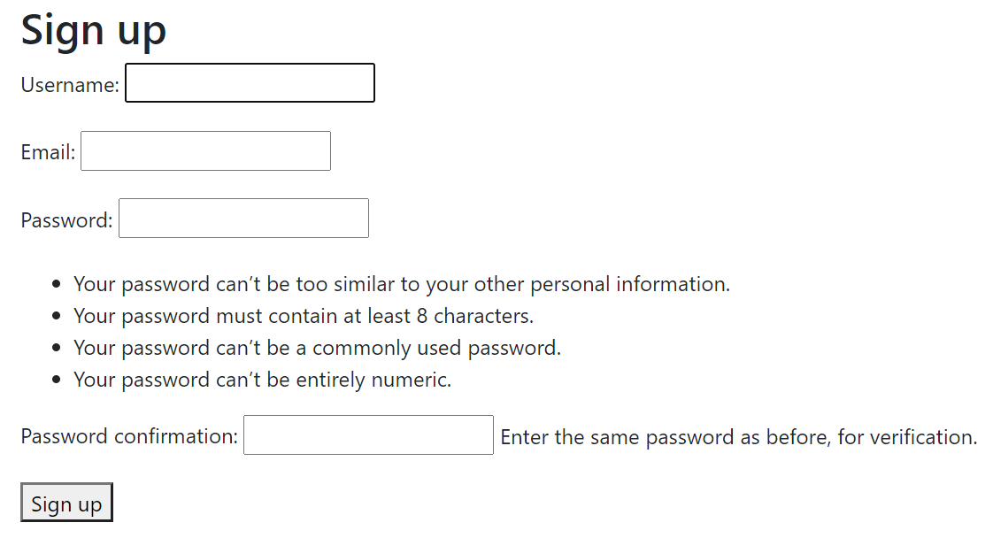

Novi korisnik upisuje podatke, te se nakon odabira Sing up automatski prijavljuje u sustav.

1. Početni zaslon aplikacije

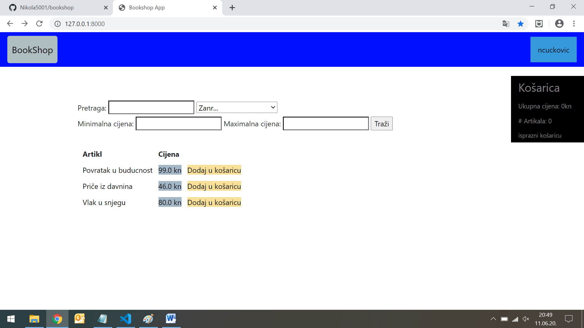

Početni zaslon aplikacije se sastoji od BookShop tipke koja nas uvijek vrati na početni zaslon aplikacije, kao i tipke prijavljenog korisnika. Na početnoj stranici može se izvršavati pretraga knjiga po imenu, žanru, minimalnoj i maksimalnoj cijeni. Također se mogu dodavati knjige u košaricu.

1. Administratorske radnje

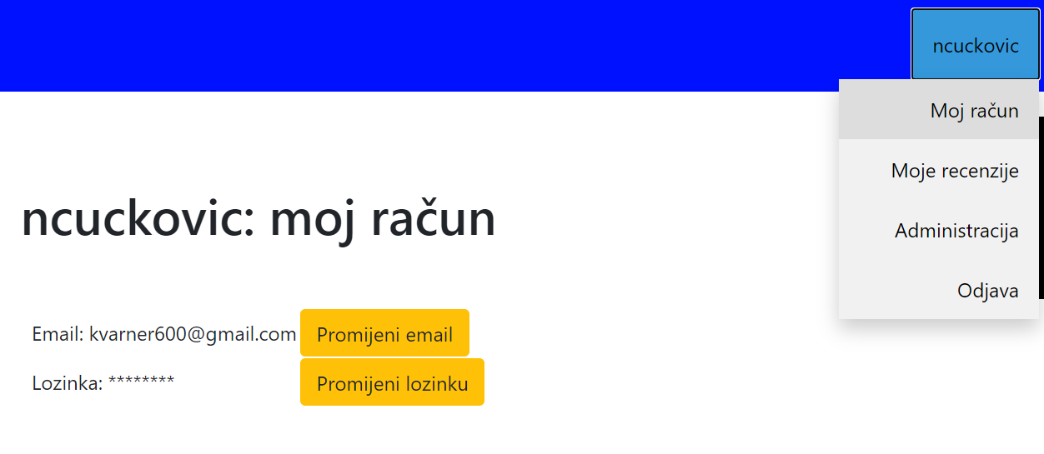

Na slici je prikazana putanja promjene e-mail adrese ili lozinke.

Pregled svih recenzija, te eventualna promjena ili brisanje.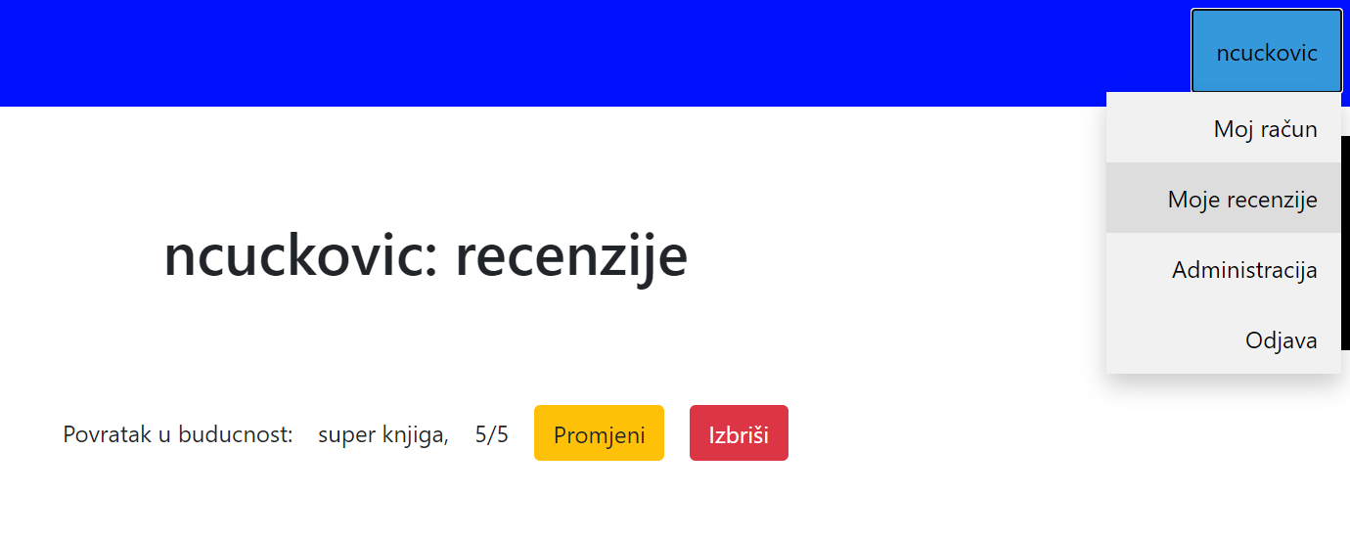

Administracija aplikacije se izvršava odabirom tipke Administracija, nakon čega se otvara prozor Administracije.

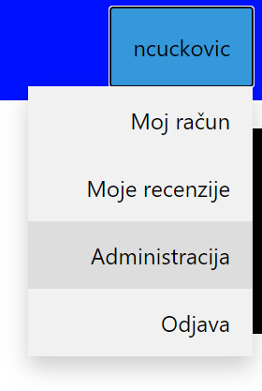

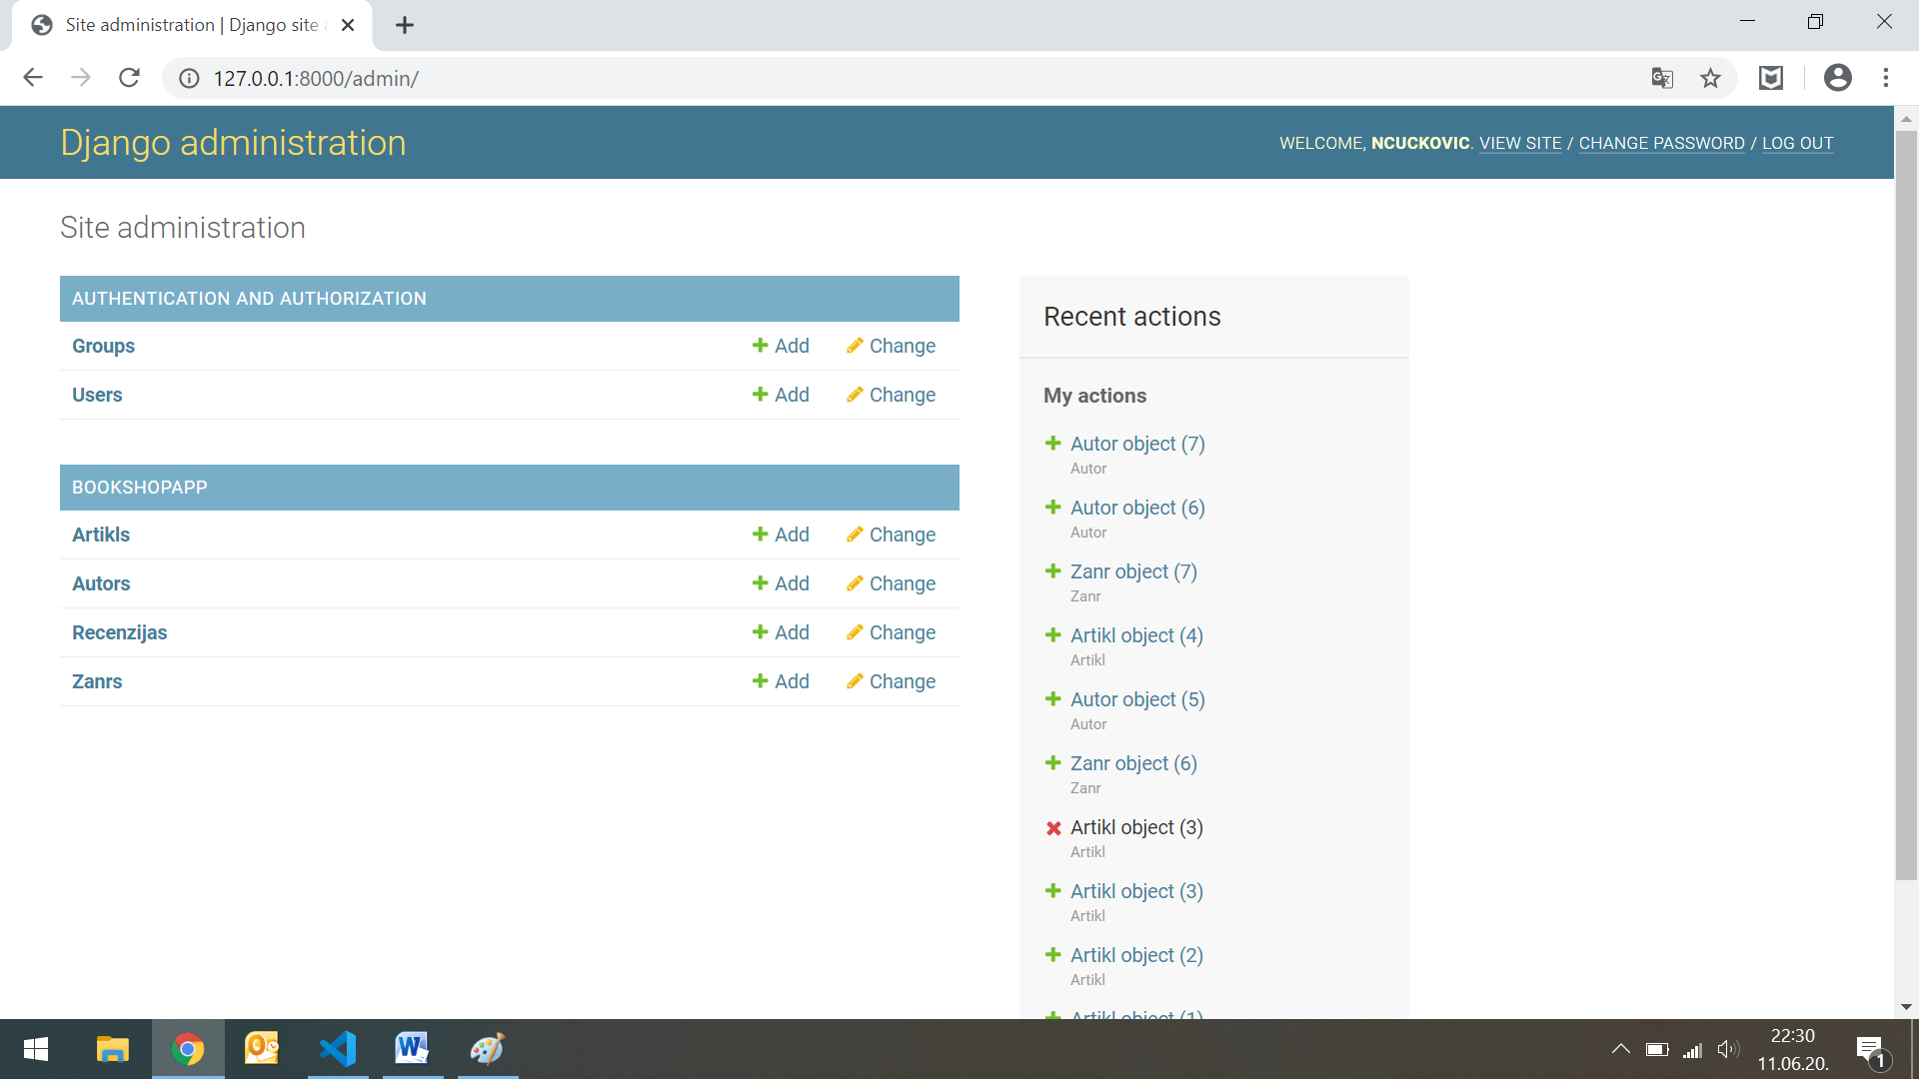

Administracija (unos, brisanje, izmjena) nad artiklima, autorima, recenzijama i žanrovima se izvršava odabirom željenog, dok se autentikacija i autorizacija korisnika izvršava u gornjem djelu.

1. Kupovina željene knjige

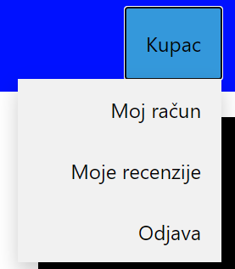

Nakon prethodno objašnjenog postupka prijave, kupac može dodavati artikle u korašicu, pritiskom na tipku dodaj u korašicu. Automatski mu se ažurira košarica.

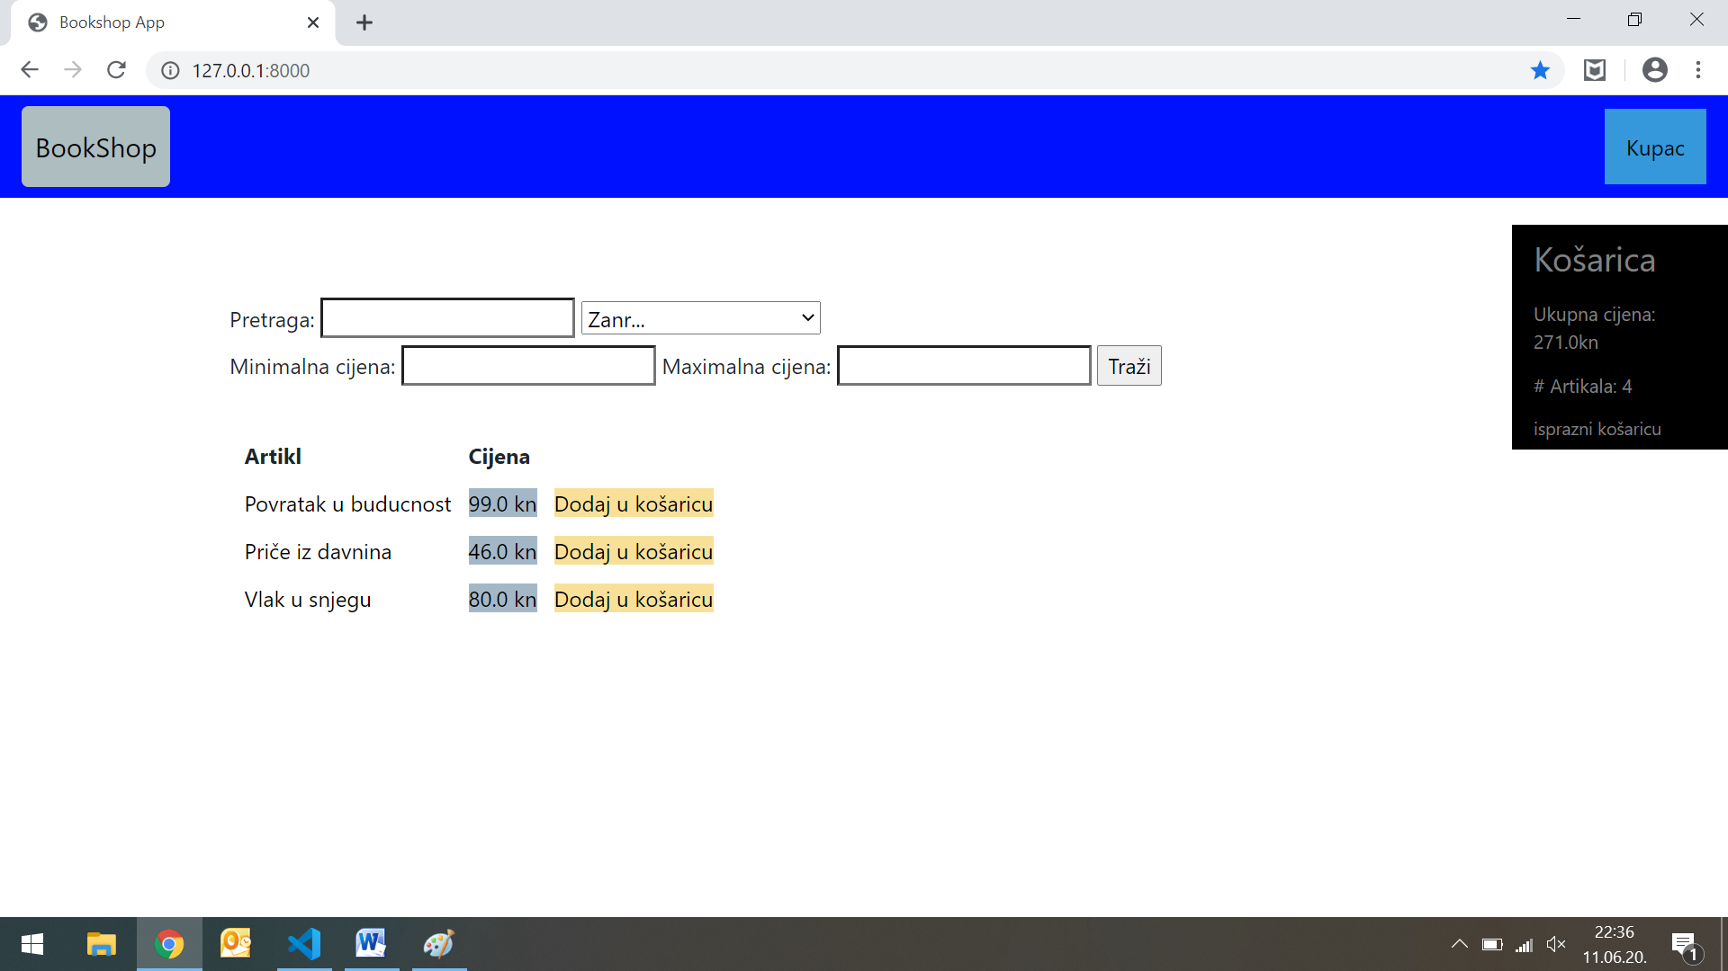

Također kupac može pretraživati knjige po imenu, žanru, minimalnoj ili maksimalnoj cijeni, te pritiskom na željenu knjigu vidjeli detalje o knjizi, te eventualno unesti vlastitu recenziju prikazano na slijedeće dvije slike.

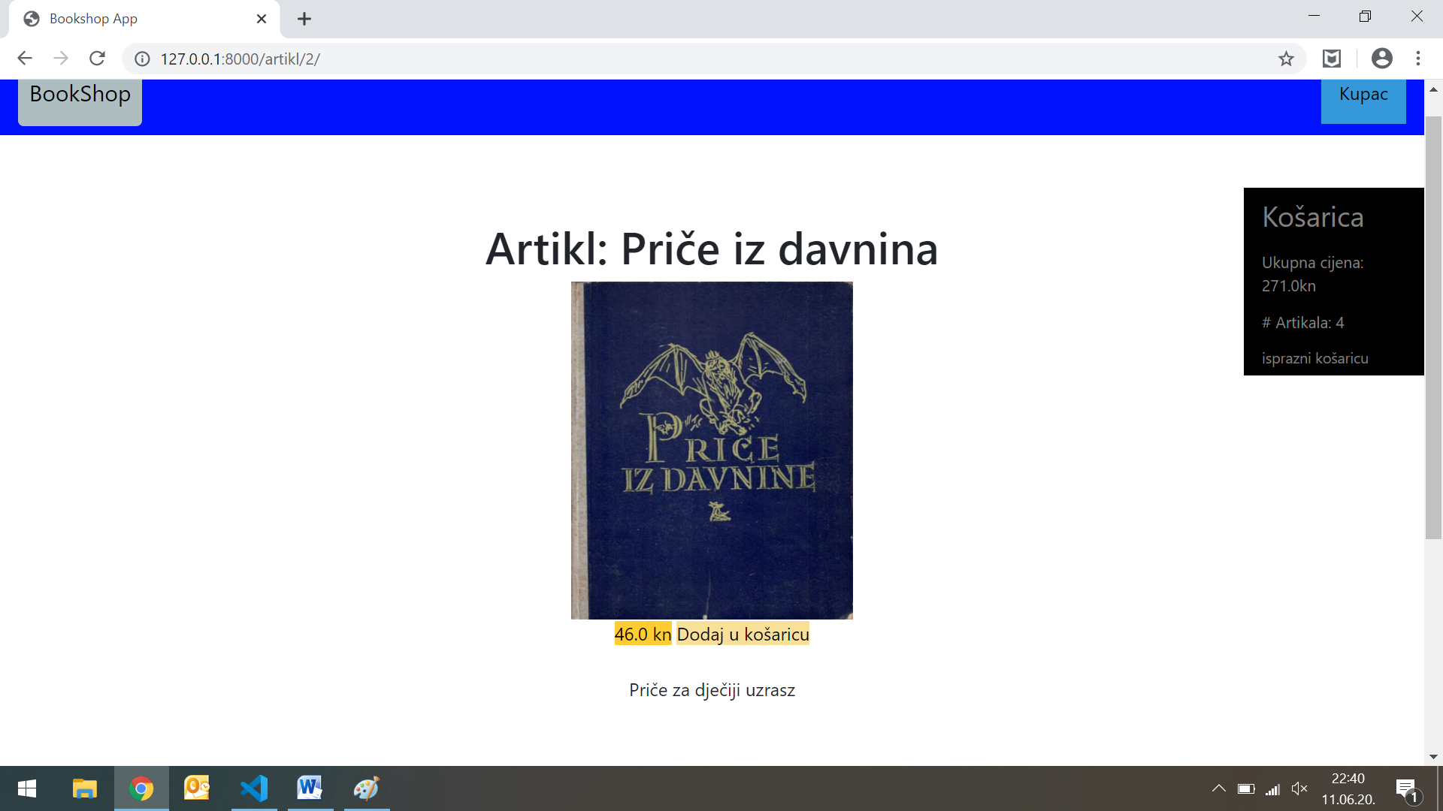

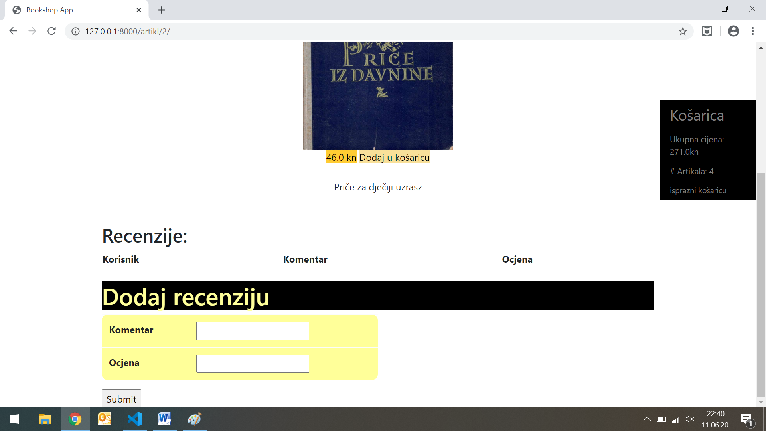

Korisnik odabirom na tipku Košarica otvara detaljni prikaz košarice prikazan na slijedećoj slici na kojoj može unesti adresu dostave, ukloniti neki artikl iz košarice i nastaviti kupnju klikom kupi.

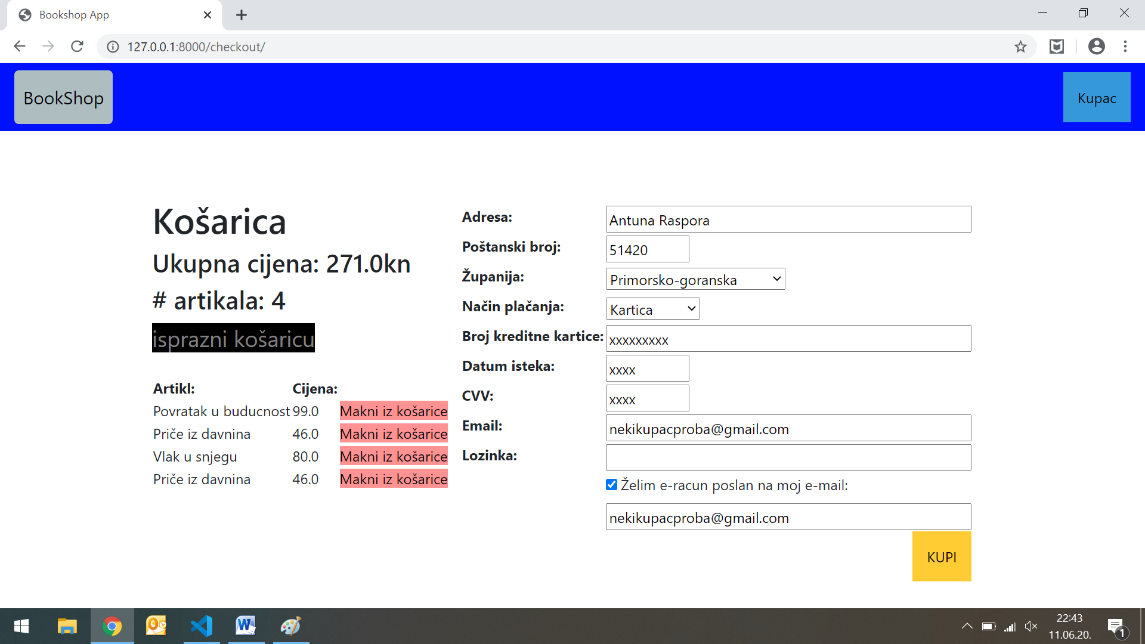

Kupac također odabirom na Moje recenzije može pregledati, te eventulano izmijeniti/izbrisati vlastitu recenziju.

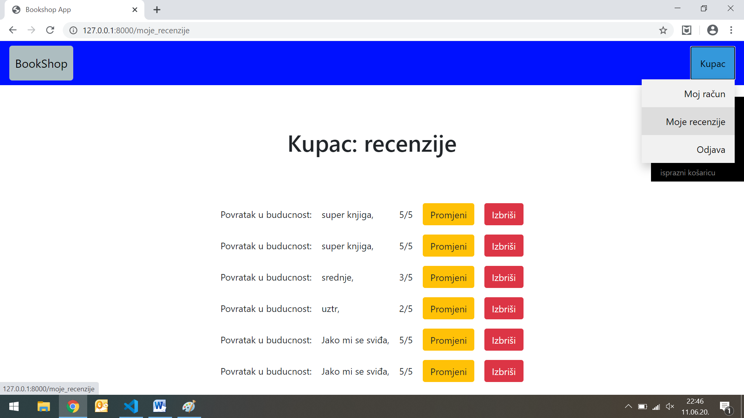

Nakon korištenja aplikacije potrebno se odjaviti pritiskom na tipku odjava.

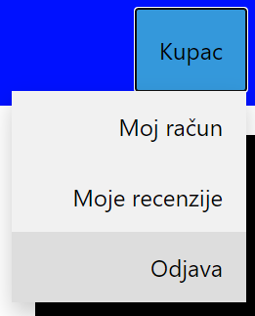

Korisničke upute 11.06.2020.

Verzija 1.0

Izradio: Nikola Čučković